Kacper Radzikowski
Michał Żelazowski
ZPR - dokumentacja wstępna projektu
1.Treść zadania:
Projekt opiera się na zadaniu brzmiącym: "Dostarczyć aplikację, która tworzy warstwę na mapie udostępnianej na przeglądarce www, używając np. google-maps, OpenStreetMap". Zamiast klienta przeglądarkowego zostanie utworzony klient na system Android.
2. Opis ogólny aplikacji.
Aplikacja będzie działać w architekturze klient-serwer. Za jej pomocą użytkownik (docelowo kierowca) będzie mógł być informowany w czasie rzeczywistym o różnych zagrożeniach na drodze, informacje o sytuacji na drodze, czyli zdarzenia będą wprowadzali sami użytkownicy, a będzie nimi (zdarzeniami) zarządzał sam system (oprogramowanie serwera). Korzystanie z aplikacji będzie wymagało włączonego modułu GPS oraz aktywnego połączenia z Internetem. Aplikacja klienta będzie wymagała autoryzacji opartej na zalogowaniu się na wcześniej przez siebie utworzone konto przez użytkownika.
3. Struktura programu
Projekt zostanie napisany w trzech językach programowania. Część kliencka zostanie napisana w Javie, serwer w Pythonie i C++. Część serwera stanowiąca interfejs dla aplikacji klienckiej (logowanie, przyjmowanie zapytań od klienta, wysyłanie odpowiedzi) zostanie napisana w Pythonie. Rdzeń części serwera przetwarzający polecenia od klientów i obsługujący prostą bazę danych napisany będzie w C++.
4. Implementowane funkcjonalności.
Cyfra na końcu oznacza priorytet funkcjonalności, 1 - podstawowa, implementowana od razu, 2 -opcjonalna o wyższym priorytecie, 3 - opcjonalna o niższym priorytecie
1. Konto użytkownika
- rejestracja - 1
- logowanie - 1
- usunięcie konta - 1
2. Możliwość wyznaczenia trasy - 1
- możliwość dodawania punktów przelotowych - 2
3. Tryb wolnej jazdy - 2
4. Możliwość dodawania nowych zdarzeń - 1
3.1 Rodzaje zdarzeń
- wypadek - 2
- kontrola - 2
- fotoradar - 1
3.2 Możliwość utworzenia zdarzenia nie związanego z aktualną pozycją - 2
5. Komunikaty o zdarzeniach na drodze - 1
6. Możliwość dodawania POI - points of interest - 2
7. W przypadku zaniku sygnału GPS - możliwość przewidywania pozycji na podstawie ostatnio obliczonej prędkośći, przez określony czas - 3
8. Możliwość zapisu poprzednio ustawianych tras - 2
5. Dane przechowywane w bazie:
- informacje o kontach użytkowników (login, hasło, mail, poziom zaufania)
- informacje o zdarzeniach (typ zdarzenia, współrzędne, użytkownik zgłaszający, ilość zgłoszeń, zdarzenia, czas zgłoszenia, czas ostatniego zgłoszenia)
- (?) punkty nawigacyjne (współrzędne, nazwa)
6. Schemat ogólnej koncepcji aplikacji przedstawiający podział na logiczne elementy.

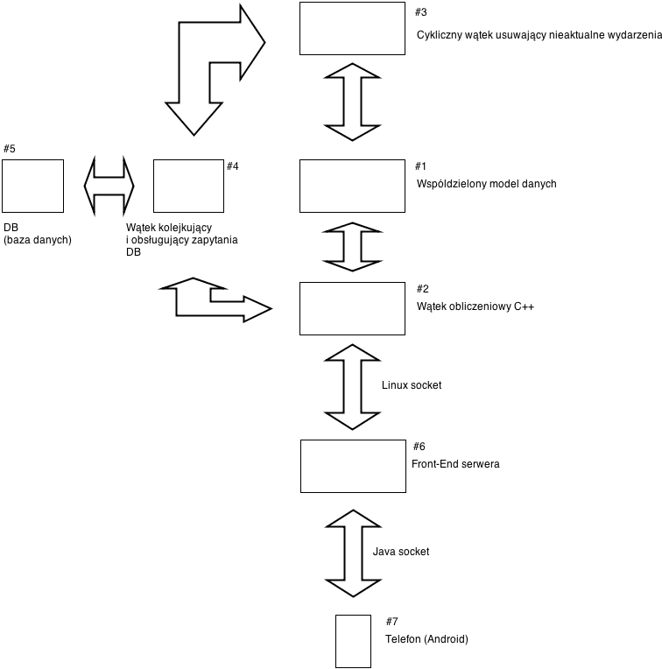
7. Ogólny opis działania elementów i poruszenie zagadnienia współbieżności (część serwerowa):
Frontend (#6) serwera będzie osobnym wątkiem odbierającym polecenia od klientów poprzez socket, które dalej również przez socket przekaże do części odpowiedzialnej za obliczenia (#2), która wygeneruje odpowiedź. W tym miejscu nie jesteśmy pewni, czy frontend nie będzie posiadał więcej wątków ze względu na potrzebę utrzymywania wielu połączeń i potrzeby szybkiej odpowiedzi.
Wątek obliczeniowy(#2) będzie głównym elementem serwera, będzie odpowiedzialny za generowanie odpowiedzi na pytania klientów oraz będzie uaktualniał model danych.
Model danych zdarzeń(#1) będzie to pamięć współdzielona w której będą przechowywane wszystkie aktualne zdarzenia. Sens oraz fizyczna możliwość utworzenia takiego odwzorowania danych zapisanych na dysku w bazie danych pokazują poniższe szacunkowe obliczenia:
Możemy założyć że w jednej chwili na polskich drogach będzie maksymalnie 25 000 (poniżej 1000 fotoradarów w kraju + poniżej 100 samochodów z radarami w ruchu + kontrole policyjne (500) + wypadki drogowe (średnio 102 dziennie - liczmy jako 300) + kontrole inspekcji transportu drogowego (500) - zwiększmy wartość o rząd wielkości dla pewności co daje nam ~25 000 zdarzeń aktywnych dziennie - część z nich aktywne przez część dnia), załóżmy, że informacja o zdarzeniu będzie miała wielkość 96 bajtów co daje nam łącznie ~3 MB danych o aktualnych zdarzeniach.
Wątek kolejkujący i obsługujący zapytania do BD(#4) będzie odpowiedzialny za wczytanie wszystkich zdarzeń do wpółdzielonego modelu danych(#1), odzczyt i zapis danych dotyczących użytkowników na polecenie wątku obliczeniowego(#2) oraz synchronizacji danych między danymi zdarzeń w współdzielonym modelu danych(#1) a bazą danych(#5).
Cykliczny wątek usuwający nieaktualne zdarzenia(#3) będzie zajmował się obsługą przedawnienia zdarzeń, przedawnienia te będą przekazywane do wątku obliczeniowego(#2), który będzie wysyłał dane do klientów o danych przedawnieniach.

